一年级数学上册第一单元测试卷（一）（含答案）
一、填空题（共3题；共20分）
1. ( 8分 ) 看图写数字。
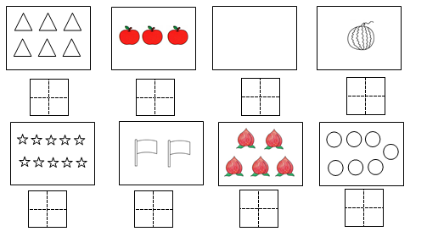
2. ( 4分 ) 比一比，填一填。

比 少________个， 比 多________个。
3. ( 8分 )
（1）在多的后面画“√”。
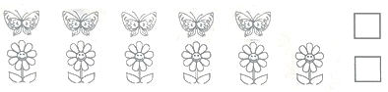
（2）在少的后面画“√”。
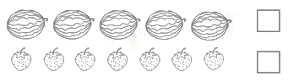
二、画一画。（共3题；共22分）
4. ( 10分 ) 照样子画一画。
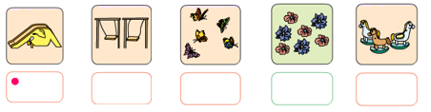
5. ( 6分 ) 先看数，再接着画。
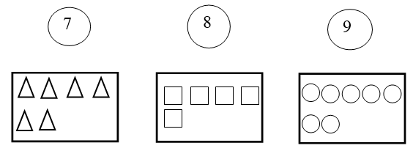
6. ( 6分 ) 画一画
（1）画 ，比 多1个。

（2）画 ，比 少2个。

三、圈一圈。（共2题；共14分）
7. ( 6分 ) 在后面两组图中，圈出与第一组图同样多的数量。
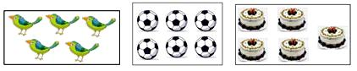
8. ( 8分 ) 看图圈数。
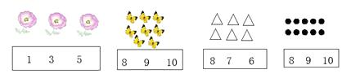
四、涂一涂.（共1题；共12分）
9. ( 12分 ) 有几个就涂几个。
（1）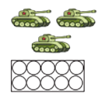
（2）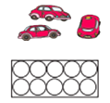
以上内容仅为本文档的试下载部分，为可阅读页数的一半内容。如要下载或阅读全文，请访问：https://d.book118.com/237201120155006034

